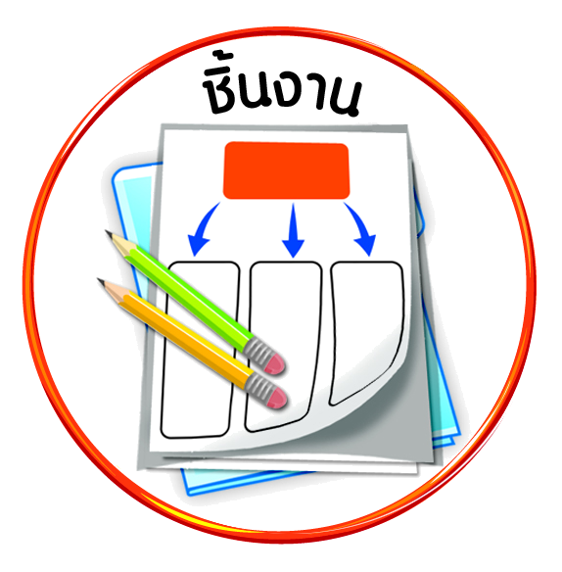


ได้_____คะแนน
คะแนนเต็ม ๑๐ คะแนน
ชิ้นงานที่ ๔ เรื่อง โบราณสถาน โบราณวัตถุในท้องถิ่น

วันที่ เดือน พ.ศ. .
ชื่อ ชั้น เลขที่ .

ให้นักเรียนสำรวจโบราณสถาน โบราณวัตถุที่มีในจังหวัดของนักเรียนมา ๓ แห่ง แล้วบันทึกข้อมูลลงในแบบบันทึก และตอบคำถาม

แบบบันทึกโบราณสถาน โบราณวัตถุ

จังหวัด

ลำดับที่
โบราณสถาน โบราณวัตถุ

๑

๒

๓

๑. โบราณสถาน โบราณวัตถุให้ข้อมูลเกี่ยวกับเรื่องใดบ้าง
_______________________________________________
๒. นักเรียนจะดูแลรักษาโบราณสถาน โบราณวัตถุของจังหวัดอย่างไร
_______________________________________________
๓. การดูแลรักษาโบราณสถาน โบราณวัตถุ แสดงถึงการมีคุณลักษณะของผู้มีวินัยในตนเองด้านใด
ขยันหมั่นเพียร อดทน
ตั้งใจปฏิบัติหน้าที่



